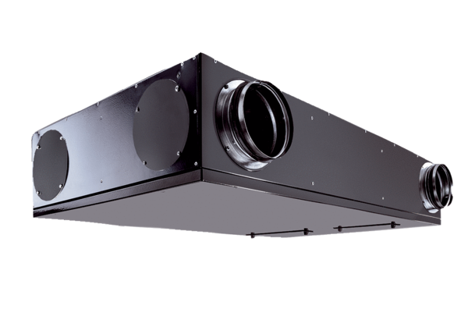Centrální ventilační přístroj Trio QZ-ARObsah dodávky: 1 kusSortiment: K
Typové číslo: 0095.0128Výrobce: MAICO

